三门县采购招标文件

项目编号： 浙恒招采【2021】034 号

采购项目：三门县殡仪馆丧葬用品供货服务项目

采购单位：三门县殡仪馆
采购代理单位：浙江恒义工程咨询有限公司

2021年6月

招标文件目录

- 投标公告
- 招标项目技术规格书
- 招标设备一览表
- 具体技术规格及要求
- 投标人须知
- 说明
- 招标文件
- 投标文件
- 投标文件的递交
- 开标、评标
- 授予合同
- 招标方式与程序
- 评标方式及评标标准
- 合同主要条款及合同签订方式
- 应提交的有关格式范例

第一部分 招标公告
根据有关规定,受三门县殡仪馆的委托，现就三门县殡仪馆丧葬用品供货服务项目进行公开招标。凡具备本项目合格供应商的资质要求且能够及时提供相关货物及服务的供应商均可参加投标。
一、项目编号：
二、招标内容：三门县殡仪馆丧葬用品供货服务，具体要求详见招标文件。
三、销售期及地点：本次招标产品销售期限为三年，起止时间：2021年8月 10日—2024年8月 9日。地点位于三门县殡仪馆。
四、合格供应商需符合以下条件：
1、具有独立法人资格，具备生产、销售本项目所需产品能力的生产厂家。
2、未被“信用中国”（www.creditchina.gov.cn）、中国政府采购网（www.ccgp.gov.cn）列入失信被执行人、重大税收违法案件当事人名单、政府采购严重违法失信行为记录名单。
3、本项目不接受联合体投标。
五、招标文件获取：
5.1本项目实行资格后审，凡有意参加投标者，招标文件将于公告之日起在三门县公共资源交易中心网 “网址：http://jyzx.sanmen.gov.cn/”上发布并供下载，招标文件以书面为主。
5.2投标人网上免费下载招标文件，不收取任何工本费。
六、投标文件递交截止及开标时间、地点：
本次招标将于：2021年7月15 日8:30 时在三门县民政局会议室开标，请在此时间前将投标文件送达开标地点，逾期送达的或者未送达指定地点的投标文件，招标人不予受理。
七、投标保证金
1、投标保证金为人民币伍万元整（¥50000元）；采用现金，独立密封包装并在封套外注明单位名称，与投标文件一同提交。
2、未中标单位在开标结束后退还，中标单位在公示期结束后直接转为履约保证金。
3、投标保证金缴纳截止时间：同投标截止时间。

八、项目咨询：
采购方联系人：曹志伟
联系电话：0576-83350655
代理方联系人：金嘉华
联系电话：0576-83220101

三门县殡仪馆

浙江恒义工程咨询有限公司

2021 年6月 24 日

第二部分 招标项目技术规格书
一、项目概述
本次招标为三门县殡仪馆丧葬用品供货服务项目。供应商应根据招标文件所提出的货物技术规格和服务要求，综合考虑货物的适应性，选择具有最佳性能价格比的货物前来投标。希望供应商以精良的货物储备、优良的服务，充分显示你们的竞争实力。
二、供货要求：
1、供方所供的货物必须为全新的，符合国家标准的合格产品；
2、所供货物不会侵犯任何第三方知识产权；
3、供应商须按国家有关规定及标准完成本次采购货物的供货、运输、装卸、货物终身维修等各项工作，并保证货物使用的安全性能与检测结果的可靠性。如中标，成交供应商对成交货物使用的安全性能与可靠性负全部责任。
4、由于三门县殡仪馆产品需求不确定，供应商需考虑临时大量供货等特殊情况，做好货源的储备工作。
5、三门县殡仪馆收取场地费，场地费具体收费金额，中标后面谈。
一、招标内容一览表
（一）本次招标的内容为三门县殡仪馆丧葬用品供货服务项目，清单如下：
序号 | 产品名称 | 材质要求 | 样品价格 | 要求
1 | 生熟坟骨灰盒 | 黑檀木 | 3800 | 外部整体尺寸  长51cm-52cm、宽30cm-31cm、高30cm-31cm
2 |  | 黑檀木 | 2000
3 |  | 红木（十字架） | 1780
4 |  | 红木 | 1380
5 |  | 原木 | 980
6 |  | 原木 | 800
7 |  | 原木(十字架) | 800
8 |  | 原木 | 680
9 |  | 原木 | 580
10 |  | 原木 | 500
11 |  | 原木 | 500
12 |  | 原木 | 500
13 |  | 原木(十字架) | 380
14 |  | 原木 | 380
15 |  | 原木 | 380
16 |  | 原木 | 280
17 |  | 原木 | 280
18 |  | 杂木（减免） | 200
19 | 公墓标准盒 | 黑檀木 | 3800 | 外部整体尺寸  长34cm-35cm、宽23cm-24cm、高23cm-24cm
20 |  | 黑檀木 | 2000
21 |  | 红木(十字架) | 1780
22 |  | 红木 | 1380
23 |  | 原木 | 980
24 |  | 原木(十字架) | 800
25 |  | 原木 | 500
26 |  | 原木(十字架) | 380
27 |  | 原木 | 380
28 |  | 杂木（减免） | 200
29 | 纸棺 | 纸板 | 260 | ① 盖总长188cm-189cm，盖背轮尺寸达到34cm-35cm，盖高达到14cm-15cm，盖宽达到53cm-54cm  ② 纸棺内部尺寸要求：内径净长达到181cm-182cm，内径净宽44cm-45cm，内径净高24cm-25cm  ③ 总高度不能超过44cm
 |  |  | 190
 | 防腐袋 | 塑胶 | 70 | 外部尺寸  长184cm-185cm、宽49cm-50cm、高24cm-25cm  内配有隔离布、包扎带
1、骨灰盒质量要求：
①木材：木材须经脱脂烘干处理，不得采用边皮料。表面必须无虫蛀、无节子。除装饰附件外整盒应为原木（杂木盒除外），应当注明该盒的材质品名。
②油漆：油漆采用高聚酯漆或生漆，颜色均匀，无皱褶、发粘或漏漆现象。
③雕刻应生动，表面光光滑，形象美观，无刀痕。
④采用木榫接，接头处应涂胶，不得使用金属钉子。
⑤附件应结合牢固，防止老化脱落。
2、纸棺质量要求：
①质量要求：焚烧后，要求无结块，盒底最大受压力120kg，防潮。
②样品价格260元的，材质纸板，表皮须用真丝绸缎包装。
③样品价格190元的，材质纸板，表皮须用金丝绒包装。
3、防腐袋质量要求：
线缝要紧密，不能有开裂现象，拉链要牢固、顺滑，不能损坏，焚烧后不可留残物。
- 样品提供：

序号 | 商品  名称 | 技术指标 |  | 预算单价（元） | 备注
1 | 生熟坟骨灰盒 | 材质：黑檀木(风车木），外部整体尺寸:长51cm-52cm、宽30cm-31cm、高30cm-31cm  ，雕刻及内饰详见图示。 |  | 2000
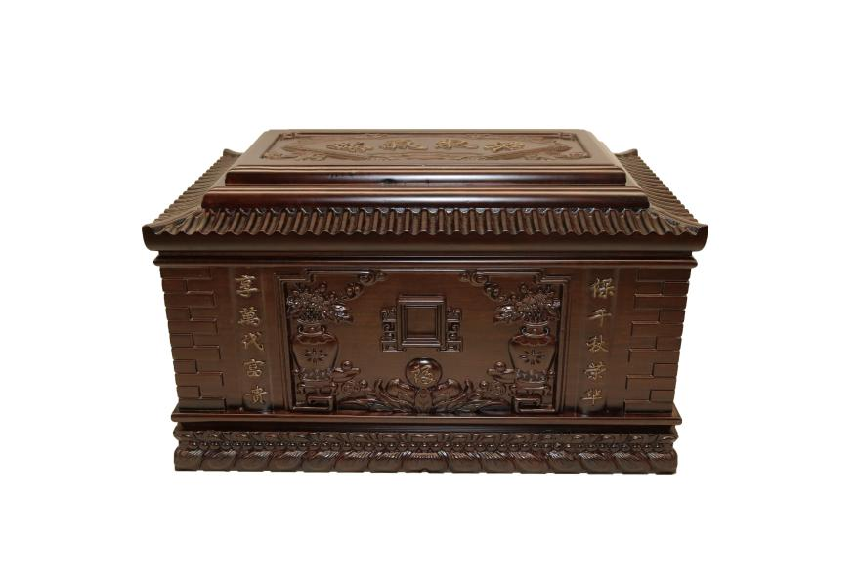 |  |  | 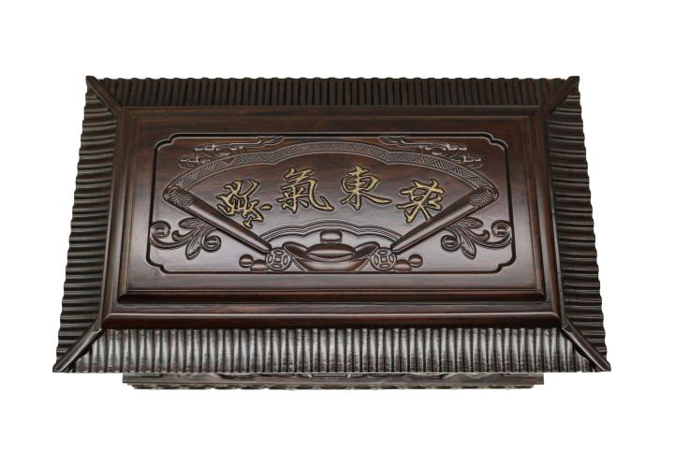
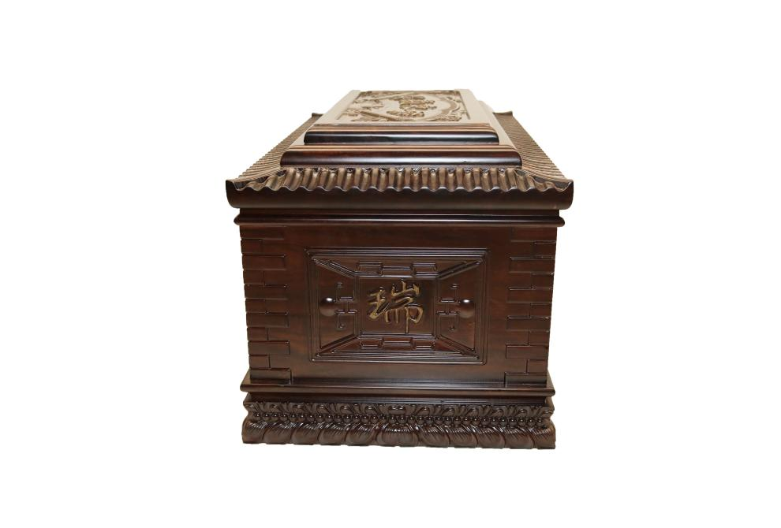 |  |  | 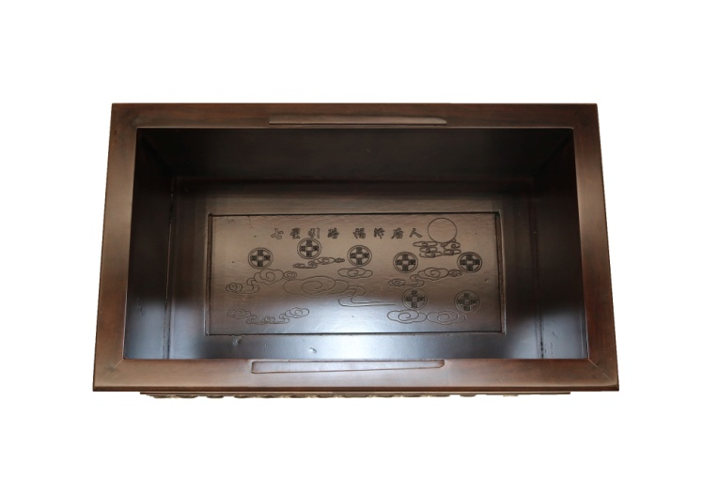

序号 | 商品  名称 | 技术指标 |  | 预算单价（元） | 备注
2 | 生熟坟骨灰盒 | 材质：红木，外部整体尺寸:长51cm-52cm、宽30cm-31cm、高30cm-31cm，雕刻及内饰详见图示。 |  | 1780 | 十字架
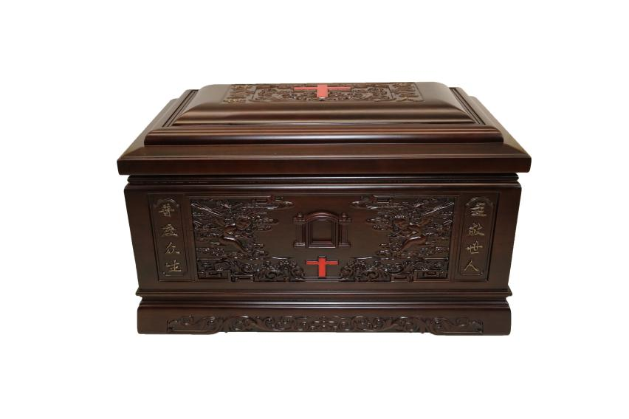 |  |  | 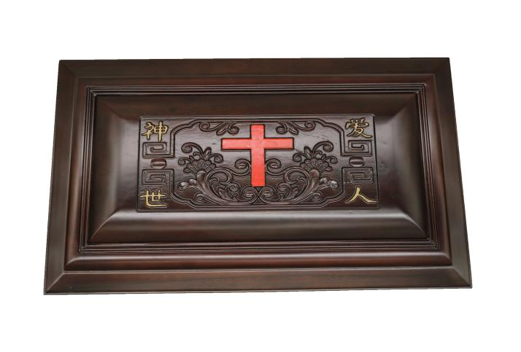
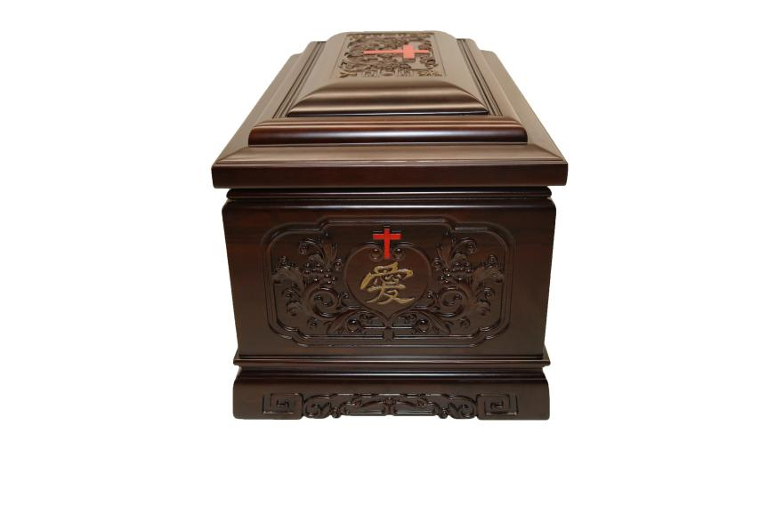 |  |  | 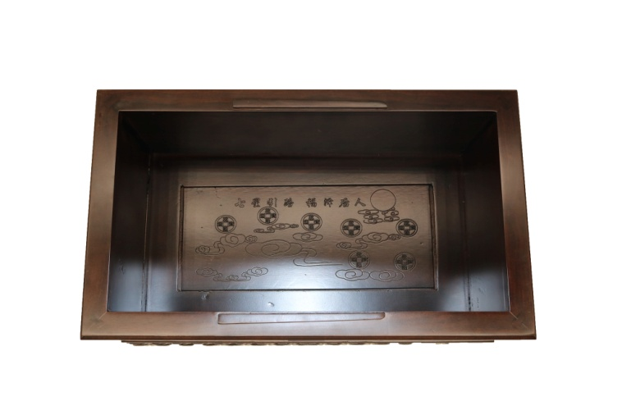

序号 | 商品  名称 | 技术指标 |  | 预算单价（元） | 备注
3 | 生熟坟骨灰盒 | 材质：原木，外部整体尺寸:长51cm-52cm、宽30cm-31cm、高30cm-31cm，雕刻及内饰详见图示。 |  | 800 | 十字架
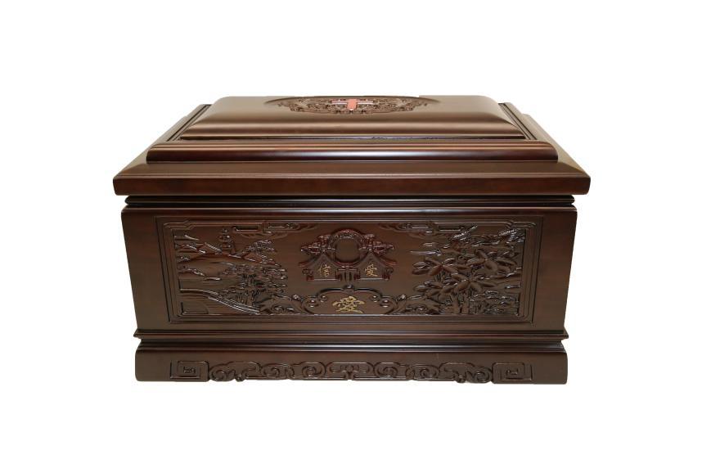 |  |  | 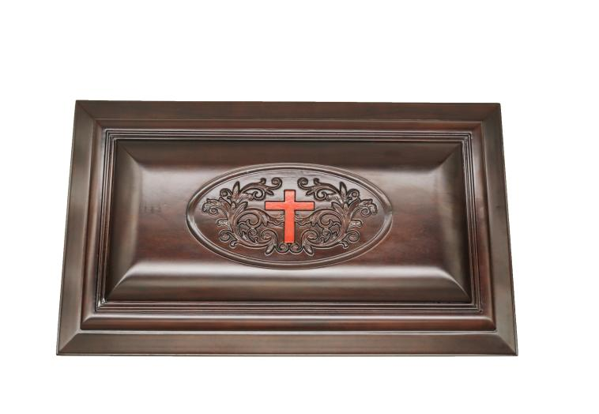
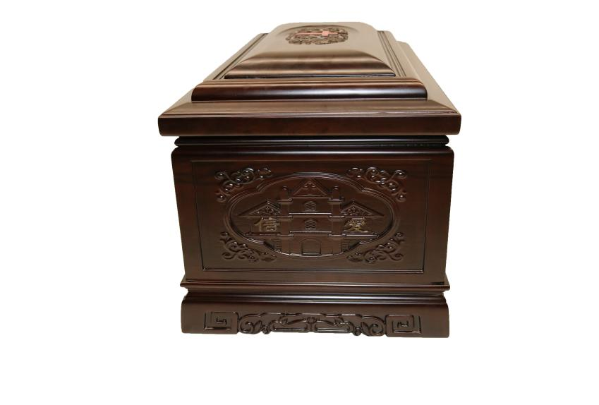 |  |  | 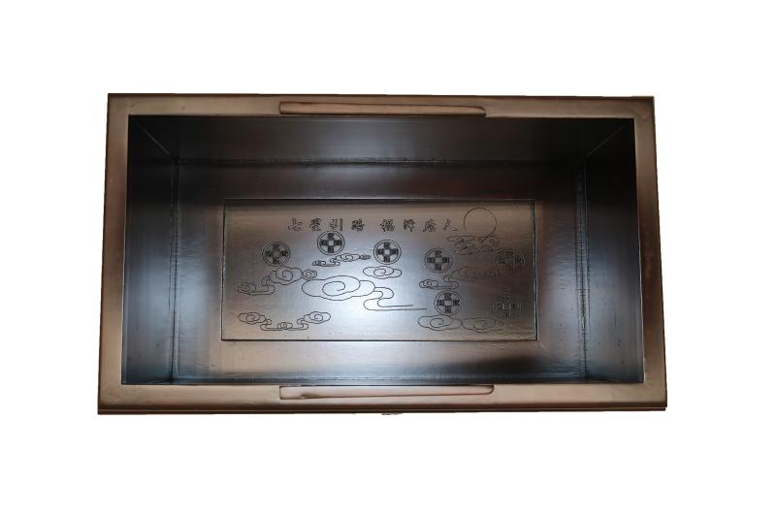

序号 | 商品  名称 | 技术指标 |  | 预算单价（元） | 备注
4 | 公墓标准盒 | 材质：原木，外部整体尺寸：长34cm-35cm、宽23cm-24cm、高23cm-24cm雕刻及内饰详见图示。 |  | 500
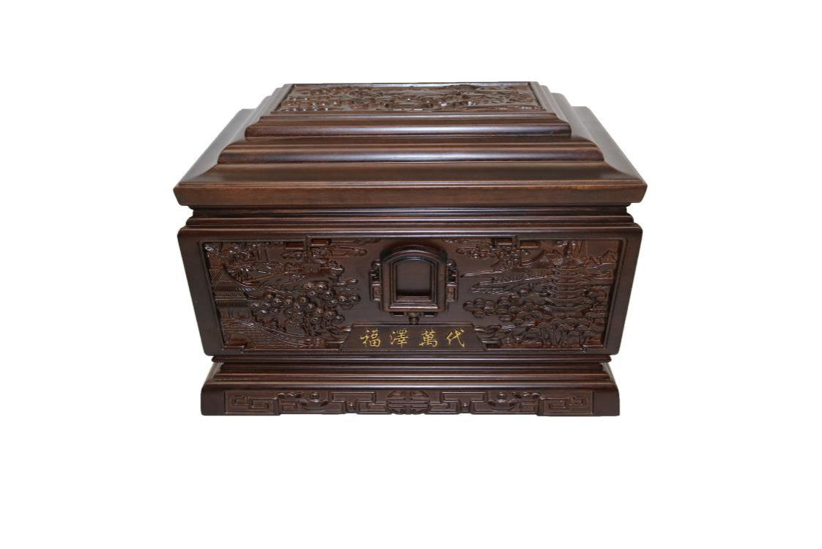 |  |  | 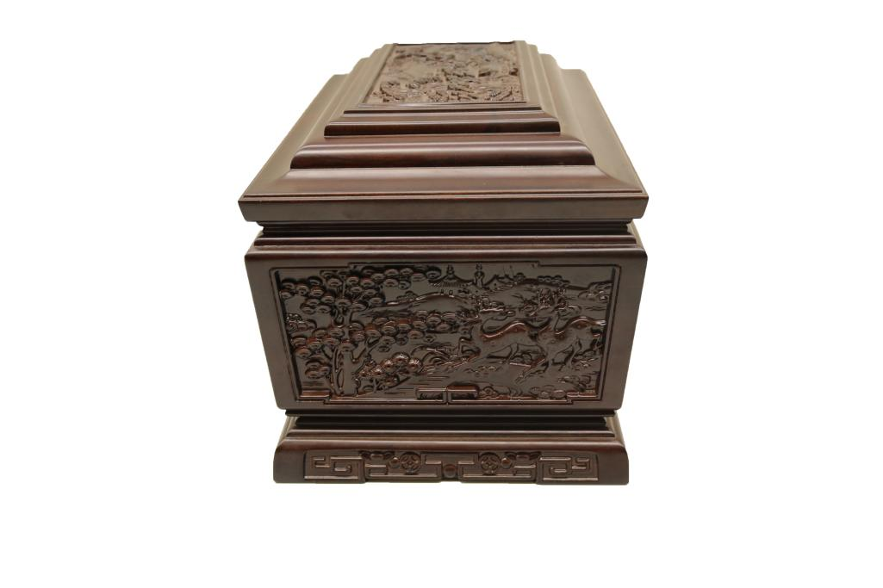
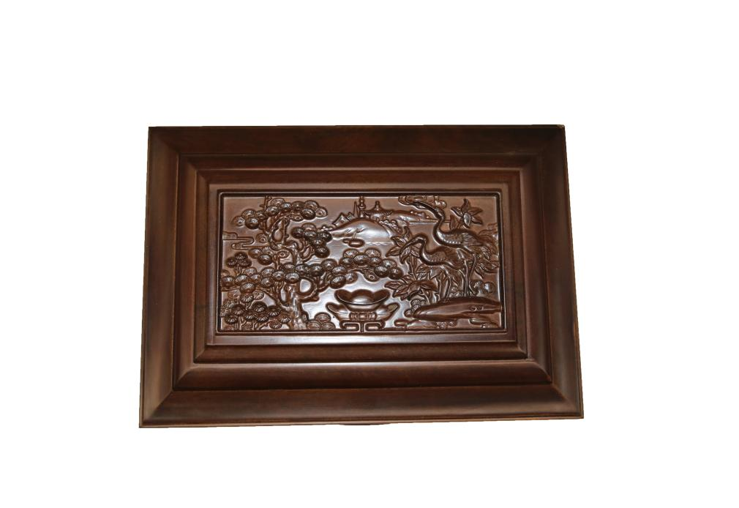 |  |  | 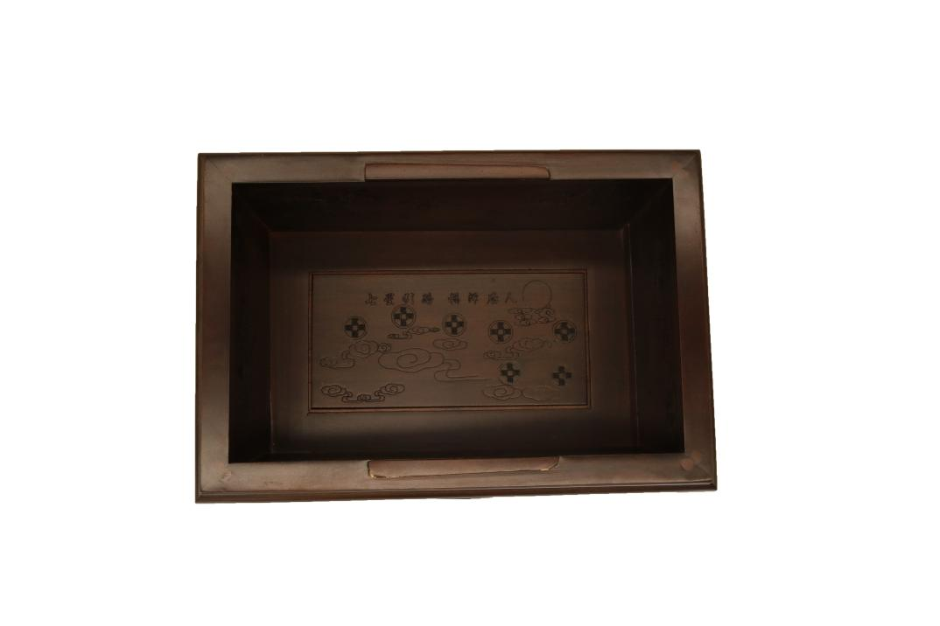

序号 | 商品  名称 | 技术指标 |  | 预算单价（元） | 备注
5 | 公墓标准盒 | 材质：杂木，外部整体尺寸：长34cm-35cm、宽23cm-24cm、高23cm-24cm雕刻及内饰详见图示。 |  | 200
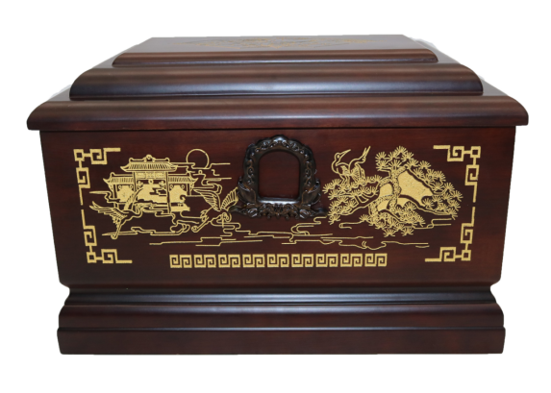 |  |  | 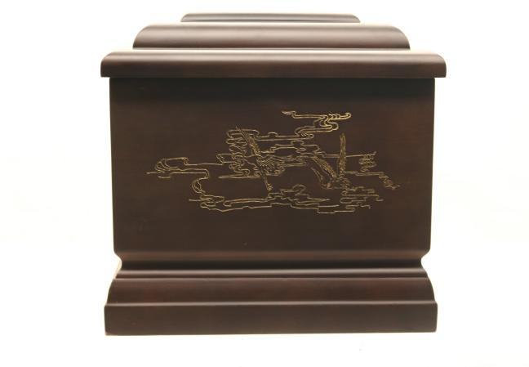
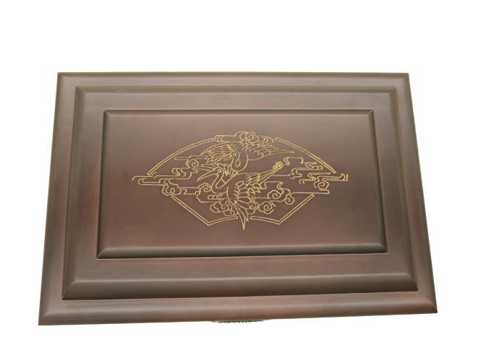 |  |  | 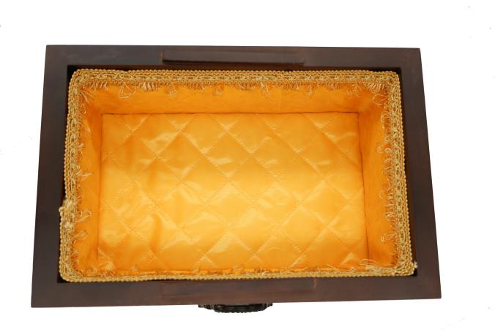

序号 | 商品  名称 | 技术指标 | 预算单价（元） | 备注
6 | 纸棺 | 材质：蜂窝纸板，1、 盖总长188cm-189cm，盖背轮尺寸达到34cm-35cm，盖高达到14cm-15cm，盖宽达到53cm-54cm  2、纸棺内部尺寸要求：内径净长达到181cm-182cm，内径净宽44cm-45cm，内径净高24cm-25cm 3、总高度不能超过44cm | 190
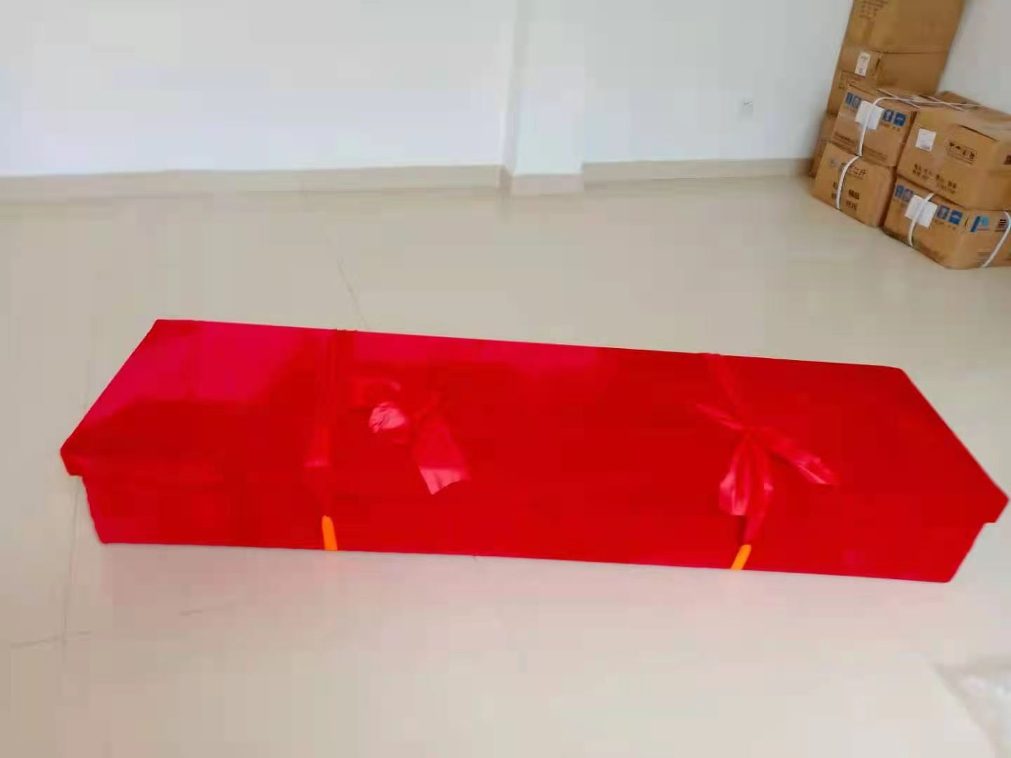

投标人须按要求提供以上6个样品（样品内放置样品资料卡，样品不得作出或应当隐去可以辨别投标人身份的任何标记，如投标人名称、货物品牌、生产厂家等，否则视为没有提供样品，投标无效）
★因样品特殊性，样品递交至三门县殡仪馆，样品递交截止时间同投标截止时间
- 其他
- 中标人要服从采购人日常规章制度管理，要对产品出厂前、入仓和出仓时的质量、数量做好验收工作，做好台帐记录并接受采购人随时检查。
- 中标人在展厅摆放的每个样品都必须提供产品质检报告和主材鉴定证书，如有需要采购人可指定机构鉴定，所产生的费用由供应商承担，每个产品必须有产品合格证和质量保证书。
- 采购人将定期或不定期对产品进行检查，如采购人发现中标人交付的产品与采购要求不一致，或产品出现质量问题，没有按照招标文件要求供应的，采购人有权要求更换，超过二次甲方有权直接解除合同并没收全部履约保证金。
- 中标人须按国家有关标准及规范完成招标文件规定的所有工作内容：
1）完成所有产品供货；
2）履行所有规定服务；
3）产品及服务须达到招标文件规定的质量标准及使用要求。
5、中标人必须为采购人提供保质保量的产品，根据采购人的实际需求以24小时*365天及时、准确的为采购人提供服务。
6、中标人应保证仓库内在售产品库存的充足，不能出现库存缺货、脱货情况。常规送货时间为接到采购人通知后24小时内送至指定地点。因突发事件，中标人必须保证自接到采购人通知起6小时内将产品送至指定地点。若因库存不足导致不能及时供货，采购人按未及时供货产品总量销售价格2倍计算的金额扣除履约保证金，采购人在处理后续工作中有费用产生的，均由中标人承担，如发生第二次同类情况，采购人有权解除合同。
7、中标人提供的产品应符合国家环保标准，如提供的产品造成采购人员工身体伤害的，中标人应承担相应的经济赔偿，并立即更换符合环保要求的产品，因第三方检测所发生的实际费用由中标人支付。如产品质量严重不达标的并造成员工严重的身体伤害的，采购人有权终止合同。
8、中标人合同期满，或提前解除合同的，应提前做好采购人仓库内的清仓工作，在接到采购人书面通知后7天内清理所有产品，如在限定期限内未清理所有产品的，采购人有权处理，由此所产生的费用在该供应商的履约保证金中扣除。
9、中标产品由丧户自愿购买，中标人无权干涉。
二、商务要求:
1、货款结算：货款按季度结算，中标人根据采购人工作人员签发的领料单和财务季度报表，经双方核对无误后，凭正式发票向采购人申请支付货款。
2、销售期：本次中标商品合同销售期限为三年，起止时间：2021年8月10日—2024 年 8 月 9 日。承包期为三年，合同一年一签，其合同价不予调整。
3、供货量：中标人中标货物由采购人代销。采购人不向中标人保证最低供货量；
4、履约保证金：人民币50000元整，合同期满后无息返还。在合同履约过程中，如保证金有被扣除的，中标人应在3个工作日内予以补足。
5、代理服务费：本项目招标代理服务费由中标人支付，服务费为人民币10000元在中标人领取中标通知书的同时支付给代理机构。

第三部分 投 标 人 须 知
一、说明
合格投标方
1、具有独立法人资格，具备生产、销售本项目所需产品能力的生产厂家。
2、未被“信用中国”（www.creditchina.gov.cn）、中国政府采购网（www.ccgp.gov.cn）列入失信被执行人、重大税收违法案件当事人名单、政府采购严重违法失信行为记录名单。
3、本项目不接受联合体投标。
符合以上资格的供应商均可参加投标。
无论投标过程中的做法和结果如何，供应商自行承担所有与参加投标有关的全部费用。
二、招标文件
（一）招标文件：招标文件由招标文件总目录所列内容组成。
（二）招标文件的澄清
1、投标方对招标文件如有疑点，可在收到标书后及时提出，按公告中注明的地址以书面形式（包括信函、或传真，下同）通知到招标方，要求澄清。招标方将视情况确定采用适当方式予以澄清或以书面形式予以答复，并在其认为必要时，将不标明查询来源的书面答复发给已取得招标文件的每一投标方。
（三）招标文件的澄清或修改
1、在提交投标文件截止时间十五日前，招标方可视采购具体情况对已发出的招标文件进行必要的澄清或修改，并以书面形式通知所有招标文件的收受人，投标方在收到该通知后应立即以传真的形式予以确认。招标文件的修改书将构成招标文件的一部分，对投标方有约束力。
2、招标方可视采购具体情况，酌情延长投标截止时间和开标时间，招标方会在提交投标文件截止时间三日前，将变更时间书面通知所有招标文件收受人。如有误期，按无效标处理。
三、投标文件
（一） 投标文件的要求
1、投标方应仔细阅读招标文件的所有内容，按招标文件的要求及招标设备技术规格要求，详细编制投标文件，并保证投标文件的正确性和真实性。
2、不按招标文件的要求提供的投标文件将被拒绝。
（二）投标文件的组成
投标人接到招标文件后，按照招标方的要求提供：
1、投标文件
（1）企业简介（格式自拟）；
（2）营业执照副本复印件；
（3）授权委托书（详见格式）；
（4）承诺函（详见格式）；
（5）廉政承诺书（详见格式）；
（6）场地规模情况证明复印件（如有）；
（7）生产工艺及生产流程（格式自拟）；
（8）供货方案（格式自拟）；
（9）环保标志认证证明复印件（如有）；
（10）供货服务承诺（格式自拟）；
（11）突发事件应急能力（格式自拟）；
（12）项目实施人员一览表（详见格式）；
（13）投标人类似成功案例一览表（详见格式）；
（14）投标人认为可以证明其能力或业绩的其他材料。
以上文件在标书中提供复印件并加盖公章，但要求投标单位在投标时随身携带原件，以供评标小组委员会随时验审。
2、样品
根据招标文件要求提供样品，★样品递交至三门县殡仪馆
（三）投标保证金
投标保证金的形式：现金
投标保证金缴纳截止时间：同投标截止时间。
投标保证金的有效期：同投标有效期。
中标候选人的投标保证金待招标人与中标人签订合同后五个工作日内退还（不计息）。其余投标人的投标保证金将在开标结束后退还（不计息）。
投标供应商有下列情形之一的，投标保证金将不予退还：
1、中标人在投标有效期内撤回谈判文件的；
2、中标人在投标过程中弄虚作假，提供虚假材料的；
3、中标人无正当理由不与采购人签订合同的；
4、将中标项目转让给他人或者在投标文件中未说明且未经采购人同意，将中标项目分包给他人的；
5、拒绝履行合同义务的；
6、其他严重扰乱谈开标程序的。
（四）投标文件的有效期
1、自开标日起90天内，投标书应保持有效。有效期短于这个规定期限的投标将被拒绝。
2、在特殊情况下，招标方可与投标方协商延长投标书的有效期，这种要求和答复均应书面形式进行。
3、 投标方可拒绝接受延期要求而不会导致投标保证金被没收。同意延长有效期的投标方不能修改投标文件。
四、投标文件的递交
（一）1、所有投标资料按投标文件的组成所列内容及顺序装订成册，且含有目录及页码。需正本一份副本四份，请在投标文件封面上注明所投项目编号及“正本”或“副本”字样。
2、投标文件封面和密封封皮上均写明招标编号、招标项目名称、投标方名称，“开标时启封”字样。密封皮封口处上必须盖有投标单位公章和投标全权代表签字。（总体格式按照招标文件第七部分）
3、如果投标方未按上述要求密封及加写标记，作无效标处理。
（二）投标截止时间
1、投标文件必须在规定的投标截止时间前派人送达指定的投标地点。
2、如有特殊情况，招标方延长截止时间和开标时间，招标方和投标方的权利和义务将受到新的截止时间和开标时间的约束。
（三）投标文件的补充、修改和撤回。
1、投标方如需对上交的投标文件进行补充、修改或撤回的，必须在投标截止时间以前书面通知招标方（邮寄或送达）。
2、投标修改文件必须密封，在密封袋上写明招标编号、招标项目名称、投标方名称、并注明“修改文件”、“开标时启封”字样，其作为投标文件的组成部份。
五、开标和评标
（一）开标
1、招标方在“招标公告”规定的时间和地点公开开标。
2、开标时，招标方将检查投标文件的密封情况在确认无误后拆封唱标。唱标主要内容为投标文件正本中“开标一览表”的内容，以及招标方认为合适的其他内容，并做唱标记录。
（二）评标委员会
1、招标方将根据本次招标采购的特点按照规定组建评标委员会，评标委员会对投标文件进行审查、质疑、评估和比较。
2、招标期间，投标方应由法定代表人或其授权人参加询标。
（三）对“投标文件”的资格性检查、符合性检查和响应性的确定
1、资格性检查。评标委员会对投标文件中的资格证明、投标保证金等进行审查，以确定投标供应商是否具备投标资格。
2、符合性检查。评标委员会从投标文件的有效性、完整性和对招标文件的响应程度进行审查，以确定是否对招标文件的实质性要求作出响应。
3、实质性响应的投标是指符合“招标文件”的所有条款、条件和规定，且没有重大偏离或保留。重大偏离或保留系指影响到“招标文件”规定的范围、质量和性能，或限制了采购单位的权力和投标方的义务的规定。而纠正这些偏离将影响到其它提交实质性响应投标的投标方的公平竞争地位。
4、评标委员会判断“投标文件”的响应性，仅基于“投标文件”本身而不靠外部证据。
5、招标方将拒绝被评标委员会确定为非实质性响应的投标方。投标方不能通过修正或撤销不符之处，而使其投标成为实质性响应的投标。
6、发生下列情况之一的投标文件被视为无效标处理：
（1）未交投标保证金的；
（2）未按照招标文件规定要求密封、签署、盖章的，投标文件未装订成册或活页装订的；
（3）不具备招标文件中规定资格要求的；
（4）不符合法律、法规和招标文件中规定的其他实质性要求的。
7、有下列情况之一的，本次招标作为废标处理：
- 出现影响采购公正的违法、违规行为的；
- 投标人的报价均超过了预算，采购人不能支付的；
- 因重大变故，采购任务取消的。
- 投标单位不足三家的,由评标委员会决定是否续继进行本次招标。
（四）询标及投标文件的澄清
1、询标是评标中的重要环节，投标人代表必须接受评标委员会的询标。
2、对投标文件中含义不明确、同类问题表述不一致或者有明显文字和计算错误的内容，评标委员会以书面形式要求投标人作出必要的澄清、说明或者纠正，投标人以书面回复，由其授权的代表签字，并不得超出投标文件的范围或者改变投标文件的实质性内容。
（五） 评标原则和方法`
1、评标委员会对所有投标方的投标评估，都采用相同的程序和标准。
2、评标严格按照招标文件的要求和条件进行。
3、评标委员会就所有投标文件是否对招标文件的实质性要求作出完全响应进行审查，确定合格投标人。
4、评标委员会将综合分析合格投标方的各项指标，而不是以单项指标的优劣评选出中标单位。
六、授予合同
- 中标条件
- 投标文件基本符合招标文件要求；
- 投标方有很好的执行合同的能力；
- 投标方能够提供质量技术、商务经济占综合优势的产品及服务；
- 合同条款便于招标方操作。
招标方将把中标通知书授予最佳投标者
（二）中标通知
1、在投标有效期内，招标方将以书面形式通知中标方。
（三）在投标有效期内，招标方将通知其他投标单位招标结果。招标方对未中标的投标方不作落标原因解释。
（四）签定合同
1、中标方应按规定（中标后 10 天内）签订合同。
2、招标文件、中标方的投标文件及投标修改文件、评标过程中有关澄清文件及经双方签字的询标纪要和中标通知书均作为合同签订相关依据。
3、拒签合同的责任
中标方拒收中标通知书或接到中标通知书后，在规定时间内借故否认已经承诺的条件而拒签合同，以投标违约处理，其投标保证金不予退回，并赔偿由此造成的经济损失。

七、招标方式与程序
（一）招标方式：本次招标采取公开招标方式。
（二）招标程序：
- 发出公告；
- 投标单位领取标书；
- 投标；
- 开标；
- 询标，按序号分别进行；
- 评标，评标小组成员进行评审；
- 定标；
8、中标通知书。

第四部分 评标方法、评标标准

一、招标方将组织评标委员会，对投标人提供的投标文件进行综合评审。
二、评标委员会按抽签序号听取投标单位的情况介绍，对有关问题进行询标。
三、本次招标项目的评标方法为综合评分法，按以下评标标准进行评审；
1、资信技术 70分；
2、样品 30分；
评标总得分=资信分技术+样品分
四、评标委员会为五人，在最大限度地满足招标文件实质性要求前提下，评标委员会按照招标文件中规定的各项因素进行综合评审后给分，取五人平均分为此投标供应商的最终得分（保留小数点后2位），以该得分最高的投标人为中标供应商；
五、如得分相同，投标报价低者为中标供应商；如得分相同的，资信得分高者为中标供应商，如资信分相同则抽签确定。
六、本次评分具体分值细化条款如下表：
- 资信技术分（70分）
序号 | 评分项目 | 分值 | 评标细则
1 | 企业履约能力 | 12分 | 根据投标文件的整体响应情况，对投标人的响应时间、履约能力、经验、公司员工数量（提供社保证明）等进行综合比较，好的得 4-6 分，一般的得2-4分，差的得 0-2 分。  具有质量、环境、职业健康安全管理体系认证，且在有效期内的，每提供一证的得2分，提供三证得6分。（提供原件备查，未提供的不得分）。
2 | 场地规模 | 8分 | 投标人有生产场地的5000㎡以下的（含5000㎡）得2 分,5000㎡-10000 ㎡的(含10000 ㎡)得5分,10000㎡以上的得8分。（自有房产需提供房产证原件（不动产所有权证明），租赁房产需提供租赁合同原件和房产证复印件）
3 | 生产工艺及生产流程 | 8分 | 根据投标人提供的骨灰盒生产工艺及生产流程的完整性及合理性进行综合比较，好的得 5-8 分，一般的得2-5 分，差的得 0-2分。
4 | 供货方案 | 5分 | 根据投标人提供的供货实施方案（运输、临时储存）的可行性、合理性进行综合比较，好的得 4-5分，一般的得 2-3 分，差的得0-2分；
5 | 环境标志认证 | 2分 | 投标产品具有环境标志认证的得 2 分。（提供原件备查，否则不得分）
6 | 供货服务承诺 | 10分 | 投标人在骨灰盒售前、售中、售后服务方案、服务承诺的可行性、完整性、以及服务承诺落实的保障措施进行综合比较，好的得7-10分，一般的得 3-7 分，差的得0-3 分。。
7 | 突发事件应急能力 | 5分 | 投诉处理方案，突发事件应对能力，临时任务应急能力、突发事件应急预案、响应程度等进行综合比较，好的得7-10分，一般的得 3-7 分，差的得0-3 分。
8 | 项目组人员配置 | 5分 | 项目管理组织结构及人员配备的专业素质、技术能力、经验等，进行综合比较，好的得4-5分，一般的得 2-4 分，差的得0-2 分。
9 | 投标人业绩 | 15分 | 投标人自 2018 年 1 月 1 日以来为三门县殡仪馆提供骨灰盒服务成功案例的得5分，（证明材料为中标通知书和合同复印件及开具的正规发票），具有与其他殡仪馆提供骨灰盒服务成功案例的，每有 1 个得2 分，最多得 10分。（证明材料为销售协议或合同的复印件，投标人与同一家殡仪馆签订的多份协议或合同的只能算作一个案例，原件备查）。
2）、样品评审（30分）
投标样品（30分） | 评委根据招标文件的要求对各有效投标人提供的样品实物，从主要材料、油漆、工艺、整体评价等方面进行比较评分。  1、油漆、颜色等10分：按招标文件规定的要求评定。（优10-8分，良8-4分，差4-0分）；  2、工艺制作：10分；按招标文件规定对工艺、工序、精细化程度等要求评定。（优10-8分，良8-4分，差4-0分）；  3、 整体评价：10分；对各投标人提供的样品，从用材、制作工艺、美观、手感、油漆气味等因素整体评分。（优10-8分，良8-4分，差4-0分）。

3）、评标委员会推荐综合得分最高的投标人为第一中标候选人（如果得分相同则资信得分高者优先，若都相同，则抽签决定）。

第五部分 合同一般条款及签订方式
甲方（采购人全称）：
乙方（供应商全称）：
一、合同产品的名称、技术规范和数量应与中标通知、招标文件及被招标方接受的偏离相一致。
二、产品的质量、技术标准
合同产品的质量、技术标准如在招投标文件中无相应说明，则按中华人民共和国有关部门颁布的最新的国家或专业（部）标准执行。没有国家或专业（部）标准的，按企业标准执行。
三、专利权
乙方对一切可能的侵权指控负责
四、产品包装及场地
（一）为了保证设备在长途运输和装卸过程中的安全，产品包装应符合国家或专业（部）标准规定。由于包装不善导致货物锈蚀、失缺或损坏，由乙方承担一切责任。
（二）每一包装箱内必须附有装箱清单。
（三）三门县殡仪馆收取场地费，场地费具体收费金额，中标后面谈。
五、质量保证
（一）乙方保证所提供的产品是全新的、未使用过的。
（二）乙方保证采用先进、质量上乘、外表美观并完全符合合同规定的质量、规格、性能要求的产品。
（三）对所供货物的采购、检验、涂装、包装、运输等各个环节进行严格的质量管理和质量控制。
（四）乙方要服从采购人日常规章制度管理，要对骨灰盒出厂前、入仓和出仓时的质量、数量做好验收工作，做好台帐记录并接受采购人随时检查。
（五）乙方在展厅摆放的每个样品都必须提供产品质检报告和主材鉴定证书，如有需要采购人可指定机构鉴定，所产生的费用由供应商承担，每个产品必须有产品合格证和质量保证书。
（六）甲方将定期或不定期对产品进行检查，如甲方发现乙方交付的产品与采购要求不一致，或产品出现质量问题，没有按照招标文件要求供应的，甲方有权要求更换，超过二次甲方有权直接解除合同并没收全部履约保证金。
（七）在销售过程中若出现产品有质量问题而产生有效投诉或与丧户发生矛盾的，一切民事经济纠纷一律由乙方自行负责，如乙方不能及时到达现场的，由甲方先行出面进行协调，如需经济赔偿的，由甲方从其履约保证金中扣除进行赔付，履约保证金赔付不足的，由乙方三天内送至三门县殡仪馆交予丧主，并补足履约保证金，三天内不能送达的，殡仪馆有权从其销售金额中扣取。第一次发生时扣除履约保证金5000元，第二次发生时甲方有权直接解除合同并没收全部履约保证金。
（八）乙方提供的产品应符合国家环保标准，如提供的产品造成甲方员工身体伤害的，乙方应承担相应的经济赔偿，并立即更换符合环保要求的产品，因第三方检测所发生的实际费用由乙方支付。如产品质量严重不达标的并造成员工严重的身体伤害的，甲方有权终止合同。
六、合同转让和分包
（一）未经招标方书面同意，乙方不得将合同转包给第三方。
七、合同的变更、中止或终止
（一）采购合同的双方当事人不得擅自变更、中止或者终止合同。采购合同继续履行将损害国家利益和社会利益的，双方当事人应当变更、中止或者终止合同，有过错的一方应当承担责任，双方都有过错的，各自承担相应的责任。
八、违约责任
乙方在销售期限内，若出现商品不符招标样品要求的，第一次给予清退，第二次发生时甲方有权直接解除合同。
九、违约终止合同
（一）甲方在乙方存在如下违约情况时，有权考虑并提出终止全部或部分合同。
1、乙方未能履行合同规定的其他义务。
2、在发生上述情况后，乙方收到甲方要求乙方的整改通知后30天内未能纠正其过失。
（二）乙方应继续执行合同中未中止部分。
（三）在甲方提出终止部分合同的情况下，并不解除卖方按第九（一）条规定对已交货部分产品应负的产品质量责任。
十、仲裁
（一）凡有关本合同或执行本合同中发生的争端，合同双方应通过友好协商，妥善解决。如通过协商仍不能解决时，可向合同履行地或合同签约地的人民法院申请诉讼。
（二）诉讼费用由败诉方承担。
（三）在诉讼期间，除正在进行诉讼的部分外，本合同其他部分应继续执行。
十一、其他事项
（一）货款结算：货款按季度结算，乙方根据甲方工作人员签发的领料单和财务季度报表，经双方核对无误后，凭正式发票向甲方申请支付货款。
（二）合同期一年，起止时间2021年8月11日—2022年8月10日
（三）供货量：中标人中标货物由采购人代销。采购人不向中标人保证最低供货量；
（四）本项目履约保证金人民币50000元整，合同期满后无息返还。在合同履约过程中，如保证金有被扣除的，中标人应在3个工作日内予以补足。
（五）乙方必须为甲方提供保质保量的产品，根据甲方的实际需求以24小时*365天及时、准确的为甲方提供服务。
（六）乙方应保证仓库内在售产品库存的充足，不能出现库存缺货、脱货情况。常规送货时间为接到甲方通知后24小时内送至指定地点。因突发事件，乙方必须保证自接到甲方通知起6小时内将产品送至指定地点。若因库存不足导致不能及时供货，甲方按未及时供货产品总量销售价格2倍计算的金额扣除履约保证金，甲方在处理后续工作中有费用产生的，均由乙方承担，如发生第二次同类情况，甲方有权解除合同。
（七）中标产品由丧户自愿购买，乙方无权干涉。
十二、适用法律
本合同按照中华人民共和国的有关法律进行解释。
十三、合同签订方式及生效等
（一）采购合同采用书面形式签订
（二）合同自双方当事人（采购人、中标人）签字、盖章时成立。本合同一式肆份，甲乙双方各执贰份，同等生效。
十四、未尽事宜，合同双方协商解决。

甲方（）： 乙方（盖章）：
法定代表人或委托人（签字） 法定代表人或委托人（签字）
联系人： 联系人：
地址： 地址：
电话和传真： 电话和传真：
开户银行： 开户银行：
帐号： 帐号：

签 约 地 点：

签 约 日 期：2021年 月 日

第六部分： 应提交的有关格式范例

一、法定代表人授权书

法定代表人授权书

（单位全称）法定代表人 （姓名）
授权 （ 投标方代表名称）为全权代表，参加贵处组织的 项目（括号内填写招标编号及项目），全权处理招标活动中的一切事宜。同时宣布承诺如下：
- 投标人已详细阅读全部招标文件（含修改文件），并理解其实质性内
容，同意承担招标文件规定的全部义务和相关责任。
- 投标人同意提供招标人可能要求的与其投标有关的一切数据或资料。
- 投标人所提交的一切投标资料均为合法且真实有效。

法定代表人签字：

投标单位全称（公章）： 日期： 年 月 日

附：
全权代表姓名：
职务： 身份证号：
传真：
电话：
详细通讯地址：
邮政编码：

二、承诺函

承诺函

（采购人） ：

我方 （供应商） 具有良好的商业信誉，依法缴纳税收和社会保障资金，未被列入失信被执行人名单、重大税收违法案件当事人名单、政府采购严重违法失信行为记录名单，在参加本项目投标前三年内没有重大违法记录（重大违法记录是指因违法经营受到刑事处罚、没有被责令停产停业、被吊销许可证或者执照、被处以较大数额罚款等行政处罚），没有因违法经营被禁止参加政府采购活动的期限未满情形。如有虚假，采购人可取消我方任何资格（投标/中标/签订合同），我方对此无任何异议。

特此承诺！

法定代表人或签字授权代表：

投标单位全称（公章）：

日期： 年 月 日

三、廉政承诺书

廉政承诺书

：
我单位响应你单位项目招标要求参加投标。在这次投标过程中和中标后，我们将严格遵守国家法律法规要求，并郑重承诺：
一、不向项目有关人员及部门赠送礼金礼物、有价证券、回扣以及中介费、介绍费、咨询费等好处费；
二、不为项目有关人员及部门报销应由你方单位或个人支付的费用；
三、不向项目有关人员及部门提供有可能影响公正的宴请和健身娱乐等活动；
四、不为项目有关人员及部门出国（境）、旅游等提供方便；
五、不为项目有关人员个人装修住房、婚丧嫁娶、配偶子女工作安排等提供好处；
六、严格遵守政府采购法、合同法等法律，诚实守信，合法经营，坚决抵制各种违法违纪行为。
如违反上述承诺，你单位有权立即取消我单位投标、中标资格，有权拒绝我单位在一定时期内进入你单位进行项目建设或其他经营活动。由此引起的相应损失均由我单位承担。

法定代表人或授权代表签字：

投标单位全称（公章）：

日期： 年 月 日

四、项目实施人员一览表格式

项目实施人员一览表
姓名 | 拟担任岗位 | 专业技术资格 | 证书编号 | 参加本单位工作时间 | 备注

注：在填写时，如本表格不适合投标人的实际情况，可根据本表格式自行划表填写。

法定代表人或授权代表签字：

投标单位全称（公章）：

日期： 年 月 日
五、投标人2018年1月1日以来同类产品的销售业绩

投标人2018年1月1日以来同类产品的销售业绩
采购项目编号：
序号 | 用户名称 | 地址、联系方式 | 规格及数量 | 时间 | 合同金额（元）
注：1、投标人可按此表格式复制。
2、如提供虚假业绩，作无效标处理。

法定代表人或授权代表签字：

投标单位全称（公章）：

日期： 年 月 日

六、投标人类似成功案例一览表格式：
投标人类似成功案例一览表
采购单位名称 | 项目名称 | 合同金额  （万元） | 证明材料复印件  （页码） | 采购单位联系人  及联系电话

法定代表人或授权代表签字：

投标单位全称（公章）：

日期： 年 月 日
七、样品资料卡
样品资料卡

样品名称
供货价
规格
材质
油漆
其他说明
注：此卡放入样品盒中。

第七部分 投标文件格式

一、投标文件格式
1.投标文件的外包装封面格式（不可缺）：

投标文件

项目名称：*****单位*****项目
项目编号：
投标人名称：
投标人地址：
在 年 月 日 时 分之前不得启封
（注：密封皮封口处上必须盖有投标单位公章和投标全权代表签字）

年 月 日

2.投标文件封面格式（不可缺）：

投标文件 正本/或副本

项目名称：*****单位*****项目
项目编号：
投标人名称： （加盖公章）
投标人地址：

年 月 日

